由于源协议层向目标协议层发Req消息的时候，目标层是需要回Rsp的。因此在Module基类中，有SetReqSrc这个函数：

**Sap中**：

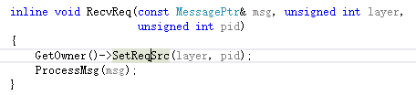

**Module基类中**：

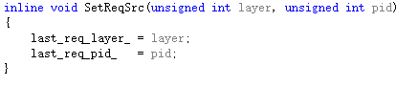

目标协议可以根据基类中的这两个值，来判断返回的协议层和协议ID。但是本协议栈中似乎并没有使用这两个值，而是使用宏来直接找到该协议。